**Ejercicio Genérico M9B: Posicionar etiquetas en imagen**

**\*** MA_G10_01_CO

**DATOS DEL RECURSO**

**\*** Título del recurso (**65** caracteres máx.): Aprende a identificar una función impar

**\*** Descripción del recurso: Calcula las imágenes de números opuestos bajo la misma función como indicio para identificar la paridad de la función.

**\*** Palabras clave del recurso: función par, paridad

**\*** Tiempo estimado (minutos): 5 minutos

**\*** Acción didáctica (indicar sólo una)

|  |  |  |  |  |  |  |  |
| --- | --- | --- | --- | --- | --- | --- | --- |
| Exposición |  | Ejercitación | X | Preguntas con respuesta libre |  | Juegos |  |
| Estudio |  | Proyecto |  | Evaluación |  | Generador de actividades |  |

**\*** Competencia (indicar sólo una)

|  |  |  |  |
| --- | --- | --- | --- |
| … en comunicación lingüística |  | … matemática |  |
| … en el conocimiento y la interacción con el mundo físico |  | Tratamiento de la información y competencia digital |  |
| … social y ciudadana |  | … cultural y artística |  |
| … para aprender a aprender | X | Autonomía e iniciativa personal |  |

**\*** Tipo de Media (indicar sólo una)

|  |  |  |  |  |  |  |  |
| --- | --- | --- | --- | --- | --- | --- | --- |
| Secuencia de imágenes |  | Video |  | Animación |  | Interactivo | X |
| Actividad |  | Web |  | Mapa conceptual |  | Audio |  |
| Texto |  | Imagen |  | Documento |  |  |  |

**\*** Nivel del ejercicio: 2-Medio

**DATOS DEL EJERCICIO**

**\*** Título del ejercicio (**86** caracteres máx.): Aprende a identificar una función impar

**\*** Grado del ejercicio: S

**\*** Enunciado (Instrucción **193** caracteres máximo) La gráfica presenta la imagen de la función $y=h\left(x\right)=x^{3}$

Más información (ventana flotante): Reflexiona ¿Es $g\left(x\right)=-g\left(-x\right)$? ¿Se puede decir con certeza que la función $y=h\left(x\right)=x^{3}$ es impar?

Mostrar al inicio del ejercicio ventana Más información (S/N): S

Mostrar calculadora (S/N): S

**\*** IMAGEN:

**\*** Nombre de archivo Shutterstock o descripción de ilustración a crear

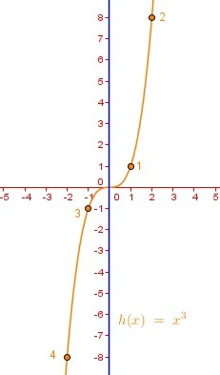

**\*** Imagen normal: MA_G10_01_REC150_F1

**\*** Textos asociados (mín. 3 – máx. 6, **65** caracteres máximo cada texto)

**\*** Texto 1:

$h\left(1\right)=1$

**\*** Texto 2:

$h\left(2\right)=8$

**\*** Texto 3:

$h\left(-1\right)=-1$

Texto 4:

$h\left(-2\right)=-8$

Audio **opcional** (nombre del archivo .mp3): N